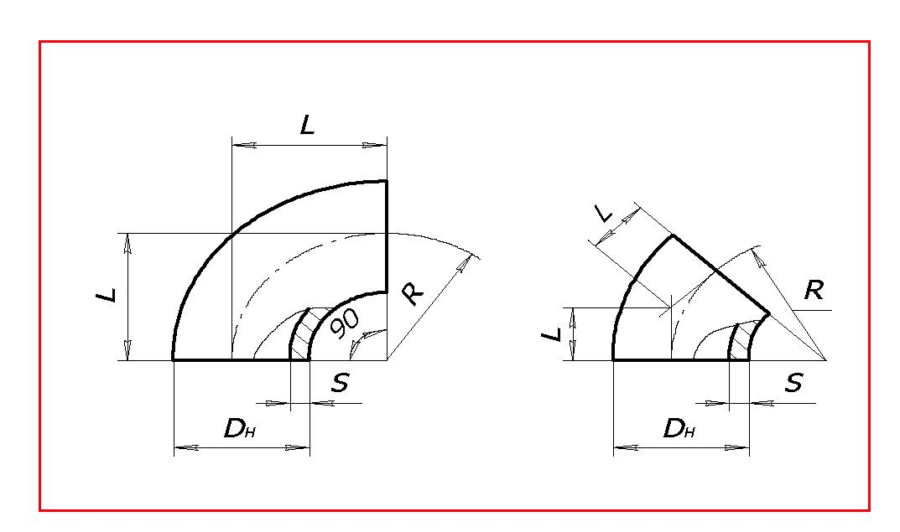
(4712) 38-24-80 OOO «Даймонд К»
38-36-93
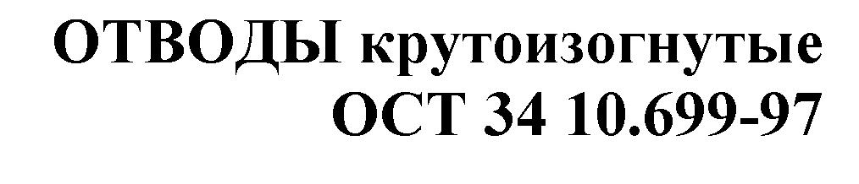

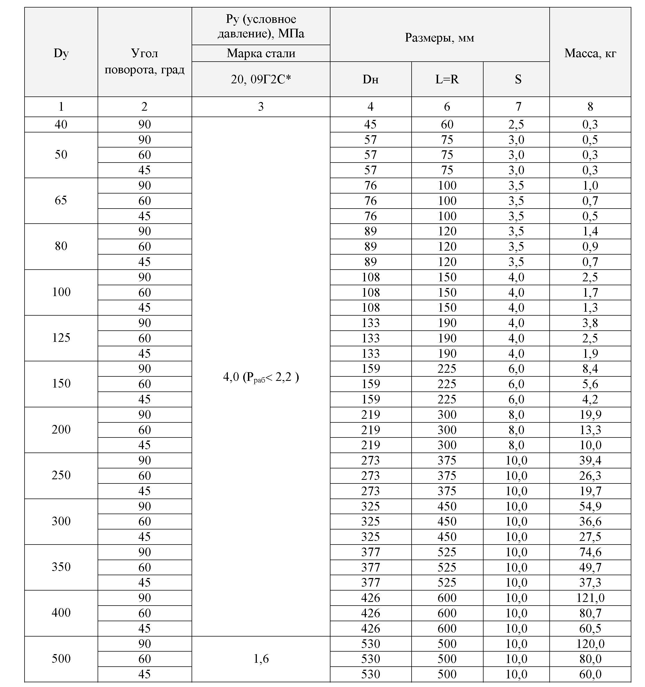
OOO «Даймонд К»

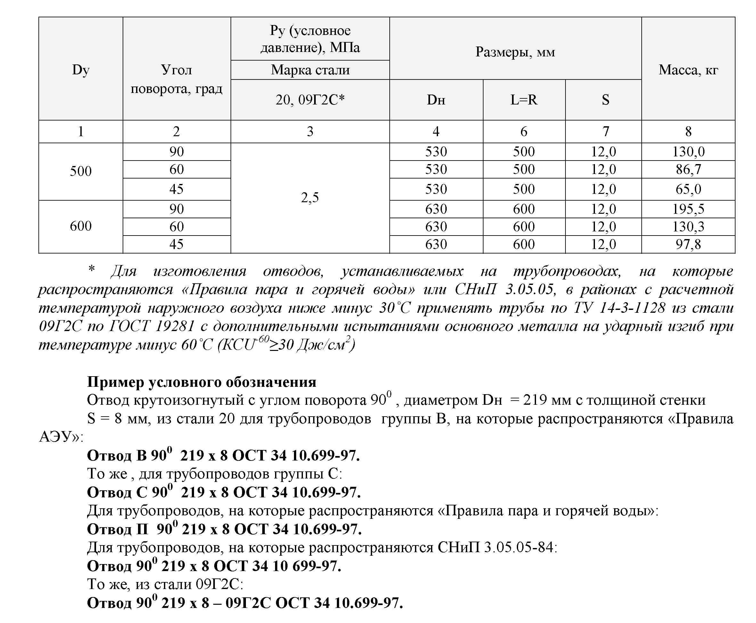
OOO «Даймонд К»

